Ročník: nultý
Dátum: 25.05. 2020
1. Pomenuj obrázok a napíš prvú slabiku.

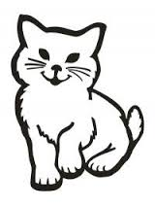
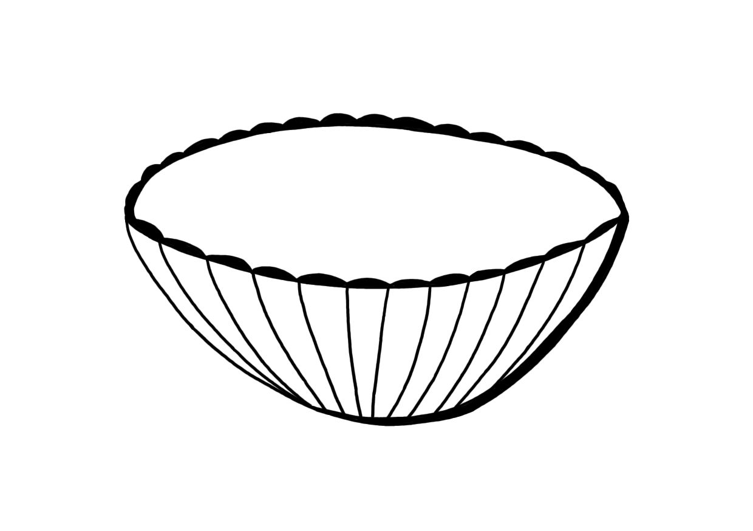

_________ _________
2. Prečítaj slabiky a prepíš
Ma |  | mo
o |  | mo
Mi |  | ma

2. Prepíš slabiky
Ma |  | mo
o |  | mo
mi |  | ma

3.Prečítaj slabiky a rovnaké slabiky vyfarbi rovnakou farbou.
mo |  | Ma |  | má |  | Mó |  | ma
 | ma |  | mi |  | mi |  | Má |  | Mi

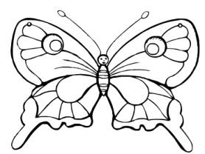
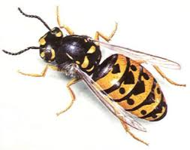
4. Pomenuj obrázok a napíš .prvú slabiku

